附录A

基础研究课题文件归档范围
及保管期限参考表
序号 | 文 件 内 容 |  |  |  |  | 保管期限
A1 研究准备阶段
A1.1 | 文献调研、综述报告 |  |  |  |  | 长期
A1.2 | 实验、调查、考察方案等 |  |  |  |  | 长期
A1.3 | 开题报告与论证文件 |  |  |  |  | 永久
A1.4 | 科研课题申请书及批件 |  |  |  |  | 永久
A1.5 | 任务书、协议书、科研合同、会议纪要和重要往来函件 |  |  |  |  | 永久
A1.6 | 科研课题研究计划 |  |  |  |  | 长期
A2.研究实验阶段
A2.1 |  |  | 实验任务书、实验大纲 . |  |  | 永久
A2.2 |  |  | 实验、探测、测试、观测、观察、野外调查、考察等原始记录、整理记录和综合分析报告 |  |  | 永久
A2.3 |  |  | 计算文件、数据处理文件 |  |  | 永久
A2.4 |  |  | 设计文件和图纸 |  |  | 永久
A2.5 |  |  |  |  | 照片、底片、幻灯片、录音带、录像带、影片拷贝、光盘、磁盘等声像、电子文件 |  | 永久或长期
A2.6 |  |  |  |  | 样品、标本等实物的目录 |  | 永久
A2.7 |  |  |  |  | 科研课题研究计划执行情况、计划调整、中断、终止或撤销文件 |  | 长期
A2.8 |  |  |  |  | 阶段研究工作小结 |  | 短期
A3 总结鉴定验收阶段
A3.1 |  | 研究报告 |  |  |  |  | 永久
A3.2 |  | 论文、专著 |  |  |  |  | 永久
A3.3 |  | 科研课题经费决算文件 |  |  |  |  | 永久
序号 |  | 文 件 内 容 |  |  |  |  |  | 保管期限
A3.4 |  | 科技成果验收、鉴定、评审文件 |  |  |  |  |  |  | 永久
A3.5 |  | 鉴定证书或视同鉴定证书的文件 |  |  |  |  |  |  | 永久
A3.6 |  | 课题工作总结 |  |  |  |  |  |  | 长期
A4 成果申报奖励阶段
A4.1 |  | 科技成果登记表 |  |  |  |  | 长期
A4.2 |  | 科技成果申报表及附件 |  |  |  |  | 永久
A4.3 |  | 科技成果奖励申报表和审批文件 |  |  |  |  | 永久
A4.4 |  |  |  | 获奖凭证(奖章、奖状、证书)的原件或影印件 |  |  | 永久
A5 成果推广应用阶段
A5.1 |  | 成果被引用情况材料 |  |  |  |  | 长期
A5.2 |  | 国内外学术交流评价意见 |  |  |  |  | 长期
A5.3 |  | 国内外同行评议评价意见 |  |  |  |  | 长期
A5.4 |  | 成果宣传媒体报道文件 |  |  |  |  | 长期或短期

附录B

应用研究课题文件归档范围
及保管期限参考表
序号 |  | 文 件 内 容 |  | 保管期限
B1 研究准备阶段
B1.1 |  | 文献调研、考察报告、综述报告 |  | 长期
B1.2 |  | 应用前景调研报告 |  | 长期
B1.3 |  | 设计、实验、调查、考察方案等 |  | 长期
B1.4 |  | 开题报告与论证文件 |  | 永久
B1.5 |  | 科研课题申请书及批件 |  | 永久
B1.6 |  | 任务书、协议书、科研合同、会议纪要和重要往来函件 |  | 永久
B1.7 |  | 科研课题研究计划 |  | 长期
B2 研究实验阶段
B2.1 |  | 实验任务书、实验大纲 |  | 永久
B2.2 |  | 实验、探测、测试、观测、观察、野外调查、考察等原始记录、整理记录和综合分析报告 |  | 永久
B2.3 |  | 计算文件、数据处理文件 |  | 永久
B2.4 |  | 设计文件和图纸 |  | 永久
B2.5 |  | 照片、底片、幻灯片、录音带、录像带、影片拷贝、光盘、磁盘等声像、电子文件 |  | 永灰或长期
B2.6 |  | 样品、标本等实物的目录 |  | 永久
B2.7 |  | 科研课题研究计划执行情况、计划调整、中断、终止或撤销文件 |  | 长期
B2.8 |  | 阶段研究工作小结 |  | 短期
B3 总结鉴定验收阶段
序号 |  | 文 件 内 容 |  | 保管期限
B3.1 |  | 研究报告、研制报告 |  | 永久
B3.2 |  | 论文、专著 |  | 永久
B3.3 |  | 工艺技术报告 |  | 永久
B3.4 |  | 科研课题经费决算文件 |  | 永久
B3.5 |  | 科技成果验收、鉴定、评审文件，鉴定会文件 |  | 永久
B3.6 |  | 鉴定证书或视同鉴定证书的文件 |  | 永久
B3.7 |  | 经济效益和社会效益证明文件 |  | 永久
B3.8 |  | 课题工作总结 |  | 长期
B4 成果申报奖励阶段
B4.1 | 科技成果登记表 |  | 长期
B4.2 | 科技成果申报表及附件 |  | 永久
B4.3 | 科技成果奖励申报表和审批文件 |  | 永久
B4.4 | 获奖凭证(奖章、奖状、证书)的原件或影印件 |  | 永久
B4.5 | 专利受理文件和专利证书的原件或影印件 |  | 永久
B5 成果推广应用阶段
B5.1 | 市场调查、分析报告 |  | 长期
B5.2 | 开发和推广应用方案 |  | 永久
B5.3 | 扩大试生产技术文件 |  | 永久
B5.4 | 技术转让合同、协议书 |  | 永久
B5.5 | 国内外学术交流、同行评议及使用意见信息 |  | 长期
B5.6 | 成果宣传媒体报道文件 |  | 长期或短期

附录C

发展研究课题文件归档范围
及保管期限参考表
序号 | 文 件 内 容 |  | 保管期限
C1 研究准备阶段
C1.1 | 文献调研、考察报告、综述报告 |  | 长期
C1.2 | 市场预测和应用前景分析报告 |  | 长期
C1.3 | 开发工作方案 |  | 长期 ’
C1.4 | 开题报告与论证文件 |  | 永久
C1.5 | 委托书、协议书、技术合同、会议纪要和重要往来函件 |  | 永久
C1.6 | 开发工作计划 |  | 长期
C2 研究实验阶段
C2.1 | 实验任务书、实验大纲 |  | 永久
C2.2 | 实验、测试、调查、考察等原始记录、整理记录和综合分析报告 |  | 永久
C2.3 | 计算文件、数据处理文件 |  | 永久
C2.4 | 设计文件和图纸 |  | 永久
C2.5 | 照片、底片、幻灯片、录音带、录像带、影片拷贝、光盘、磁盘等声像、电子文件 |  | 永久或长期
C2.6 | 样品、标本、样机等实物的目录 |  | 永久
C2.7 | 开发工作计划执行情况、计划调整、中断、终止或撤销文件 |  | 长期
C2.8 | 阶段研究工作小结 |  | 短期
C3 总结鉴定验收阶段
C3.1 | 研制报告 |  | 永久
C3.2 | 论文、专著 |  | 永久
序号 | 文 件 内 容 |  | 保管期限
C3.3 | 工艺技术报告 |  | 永久
C3.4 | 科研投资情况和经费决算文件 |  | 永久
C3.5 | 鉴定会文件 |  | 永久
C3.6 | 鉴定证书或视同鉴定证书的文件 |  | 永久
C3.7 | 经济效益和社会效益证明文件 |  | 永久
C3.8 | 开发工作总结 |  | 长期
C4 成果申报奖励阶段
C4.1 | 科技成果登记表 |  | 长期
C4.2 |  | 科技成果申报表及附件 |  | 永久
C4.3 |  | 科技成果奖励申报表和审批文件 |  | 永久
C4.4 |  | 获奖凭证(奖章、奖状、证书)的原件或影印件 |  | 永久
C4.5 |  | 专利受理文件和专利证书的原件或影印件 |  | 永久
C5 成果推广应用阶段
C5.1 |  | 市场调查、分析报告 |  | 长期
C5.2 |  | 开发和推广应用方案 |  | 永久
C5.3 |  | 扩大生产的设计文件和工艺技术文件 |  | 永久
C5.4 |  | 产品定型鉴定文件(产品说明书、产品质量检验证及产品合格证、装箱单等) |  | 永久
C5.5 |  | 技术转让合同、协议书 |  | 永久
C5.6 |  | 国内外学术交流、同行评议和用户反馈意见 |  | 长期
C5.7 |  | 科技成果展览会、产品展销会资料 |  | 短期
C5.8 |  | 成果宣传媒体报道文件 |  | 长期或短期

附录D

科研课题建档常用表格

D1 科研课题档案归档证明通知单式样
D2 科研课题文件积累袋封面式样
D3 档号章式样
D4 卷内目录式样
D5 卷内备考表式样
D6 草拟科研课题档案案卷封面用纸式样
D7 科研课题档案案卷封面和案卷脊背式样
D8 科研课题档案归档说明书式样
D9 科研课题档案预验收通知单式样
D10 科研课题档案材料移交清单式样
D11 科研课题档案案卷目录式样
图Dl a
科研课题档案归档证明通知单
(申请科技成果奖励之用)
编号：
综合档案室：
兹有 课题组(课题负责人) 将申请科技成果奖励，为了解自 年至 年该课题组承担的科研课题档案归档情况，请你室查阅并出具归档证明材料返回。
科研管理部门盖章
年 月 日
简要写明该课题组档案归 档 情 况 | 综合档案室填写人  年 月 日

科研课题档案归档证明
编号：
科研管理部门：
经查阅， 课题组自 年至 年
年所从事的科研课题档案归档情况见下表，特此证明。
序号 | 课题名称 | 课题号 | 课题档案数 | 档案起  止日期 | 归档情况 | 课题档案  首尾档号 | 备注
 |  |  | 卷 | 年 月  至 年 月
 |  |  | 卷 | 年 月  至 年 月
 |  |  | 卷 | 年 月  至 年 月
 |  |  | 卷 | 年 月  至 年 月
注：归档质量主要指档案完整、准确、系统情况，便于日后查考、继承、创新。可填写合 格、基本合格或不合格。
综合档案室盖章
档案人员签字
年 月 日

注：从中间虚线处裁开，上联存档案室，下联退科研管理部门。 幅面尺寸为297mm×210mm
图Dl b
科研课题档案归档证明通知单
(科技人员提职考核之用)
综合档案室：
兹有 课题组 同志将
进行提职考核，为了解该同志 年至 年所从事的科研课题中形成的档案归档情况，请你室查阅后出具归档证明材料返回。
人事管理部门盖章
年 月 日
简要写明该  同志历年课  题归档情况 | 综合档案室填写人  年 月 日

科技人员课题档案归档证明
编号：
人事管理部门：
经查阅， 课题组 同志自
年至 年参加的课题研究工作中形成的档案文件归档情况见下
表，特此证明。
序号 | 课题名称 | 课题号 | 课题档案数 | 档案起  止日期 | 归档情况 | 课题档案  首尾档号 | 备注
 |  |  | 卷 | 年 月  至 年 月
 |  |  | 卷 | 年 月  至 年 月
 |  |  | 卷 | 年 月  至 年 月
 |  |  | 卷 | 年 月  至 年 月
 |  |  | 卷 | 年 月  至 年 月
注：归档情况填写已归或未归。
综合档案室盖章
档案人员签字
年 月 日
注：从中间虚线处裁开，上联存档案室，下联退人事管理部门。幅面尺寸为297mm×210mm
图D2

x x x x×x x(单位名称)
科研课题文件积累袋

室组名称： 工作者姓名：
科研课题
名 称
科研课题  编 号 |  |  |  |  |  |  |  | 科研课题  负责人
序  号 | 文件名称 |  |  |  | 责任者  (执笔人) | 页  数 |  | 序  号 | 文件名称 |  | 责任者  (执笔人) | 页  数
1 |  |  |  |  |  |  |  | 1l
2 |  |  |  |  |  |  |  | 12
3 |  |  |  |  |  |  |  | 13
4 |  |  |  |  |  |  |  | 14
5 |  |  |  |  |  |  |  | 15
6 |  |  |  |  |  |  |  | 16
7 |  |  |  |  |  |  |  | 17
8 |  |  |  |  |  |  |  | 18
9 |  |  |  |  |  |  |  | 19
10 |  |  |  |  |  |  |  | 20
本袋文件  起止日期 |  |  |  | 自 年 月  至 年 月 |  |  | 密  级
备
注

幅面尺寸为310mm×230mm

图D3

档号章式样
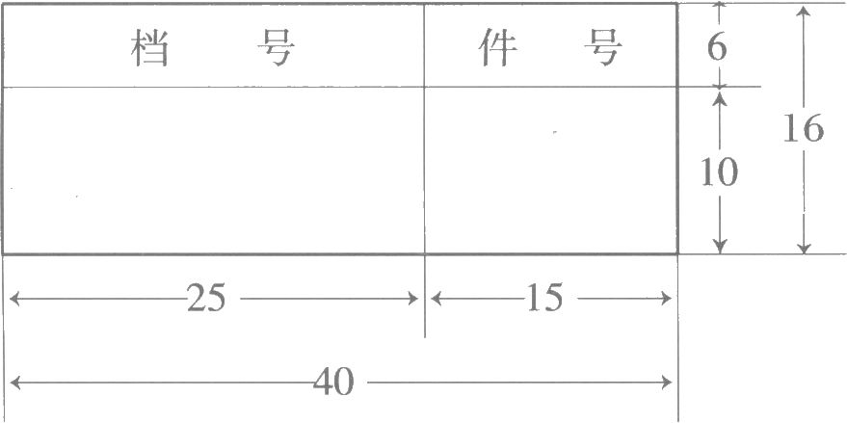

注：档号章实际大小按标注尺寸为准。单位：mm

图D4

档号
卷 内 目 录
共 页第 页
序  号 | 文件题名 | 文件编号 | 责任人  (执笔人) | 制成日期 | 页 号  或页数 | 备注

幅面尺寸为297mm×210mm
图D5
卷内备考表
1.本卷科研课题文件共 件(大写)
页(大写)
2.与本卷有密切关系的材料或实物.

材料(实物)
名 称
编 号
存放地点
备 注
3.立卷说明：

立卷人： 年 月 日
审查人： 年 月 日
4.归档后补充说明：

填写人： 年 月 日
审核人： 年 月 日

注：(1)指不能与本卷材料保存在一起的底图、照相底片、磁带、磁盘、光盘及标本、样品等。幅面尺寸为297mm×210ram
图D6

草拟科研课题档案案卷封面用纸
案  卷  题  名 | 项  目  名  称
案  卷  题  名 | 课  题  名  称
案  卷  题  名 | 本  卷  名  称
初定保管  期 限 |  |  |  | 初 定  密 级 |  | 本卷文件  起止年月 | 年月至
 |  |  |  |  |  |  | 年月止
室组名称 |  |  |  | 立 卷 人  姓 名 |  | 整理日期 | 年 月 日

幅面尺寸为297mm×210mm一92—
图D7a
科研课题档案案卷封面
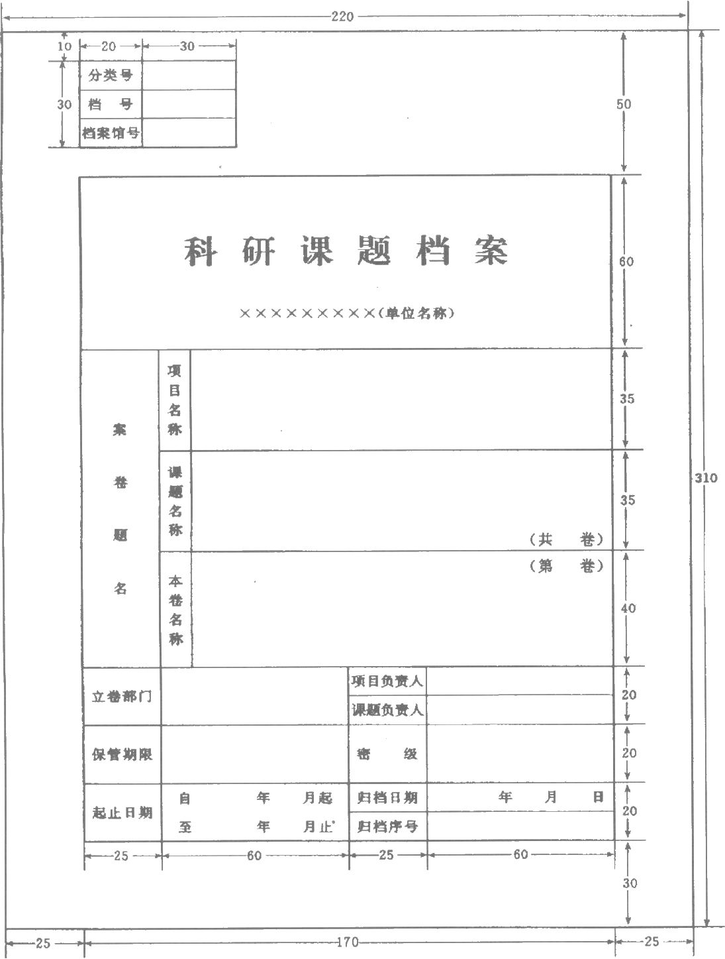
幅面尺寸为310mm×220mm
图D7b
科研课题档案案卷脊背
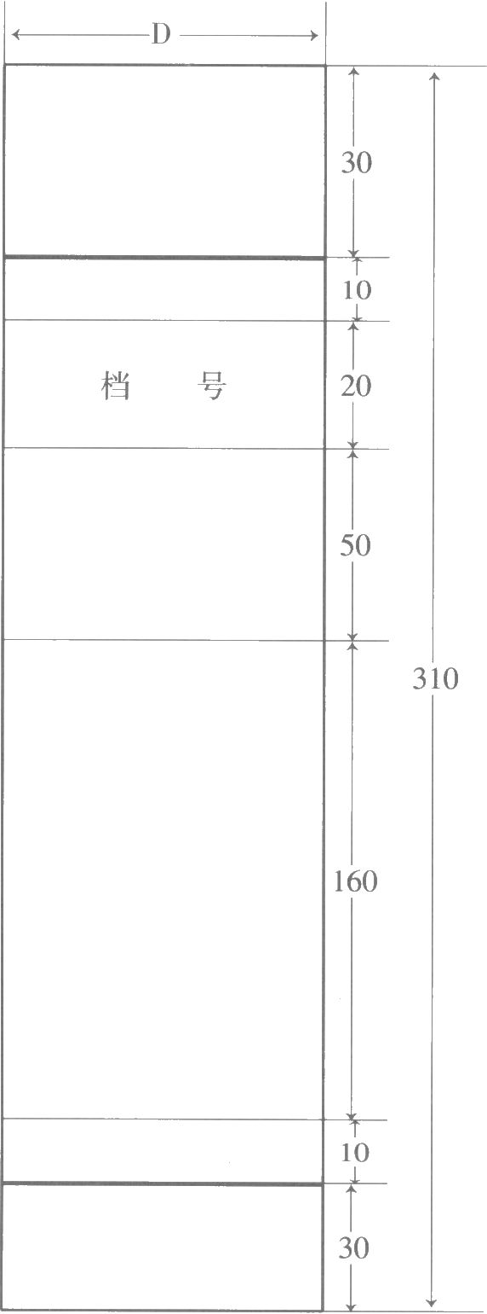

D=20、30、40、50mm
尺寸单位统一为：mm
本图为示意，具体尺寸按标注为准

图D8a


科研课题档案归档说明书
第1页
项目名称 |  |  | 任务来源
课题名称 |  |  |  | 课题  编号
研究工作  起止日期 |  | 自 年 月 日起至 年 月 日止 | 课题进展 | 1.阶段完成  2.最终完成  3.中断或停止
室组名称 |  |  | 协作单位
项 目  负责人 |  |  | 课 题  负责人
课
题
目
的 、
研
究
经
过 、
主
要
结
果
及
经
费
来
源 、
开
支
情
况
等
简
介

幅面尺寸为297mm x 210mm
图D8b
第2页
档案  数量 |  | 本课题档案共 卷 |  |  | 档案整体价值  鉴 定 级 别 |  | 1.重大 2.重要  3.一般
 | 序号 | 姓名 | 职务或职称 | 承担何工作 |  | 工作起止时间 |  | 备注
自 年 月
至 年 月
自 年 月
至 年 月
自 年 月
至 年 月
参  加  本  项  研  究  工  作  人  员  名  单 |  |  |  |  |  | 自 年 月  至 年 月
参  加  本  项  研  究  工  作  人  员  名  单 |  |  |  |  |  | 自 年 月  至 年 月
参  加  本  项  研  究  工  作  人  员  名  单 |  |  |  |  |  | 自 年 月  至 年 月
参  加  本  项  研  究  工  作  人  员  名  单 |  |  |  |  |  | 自 年 月  至 年 月
参  加  本  项  研  究  工  作  人  员  名  单 |  |  |  |  |  | 自 年 月  至 年 月
参  加  本  项  研  究  工  作  人  员  名  单 |  |  |  |  |  | 自 年 月  至 年 月
参  加  本  项  研  究  工  作  人  员  名  单 |  |  |  |  |  | 自 年 月  至 年 月
参  加  本  项  研  究  工  作  人  员  名  单 |  |  |  |  |  | 自 年 月  至 年 月
参  加  本  项  研  究  工  作  人  员  名  单 |  |  |  |  |  | 自 年 月  至 年 月
参  加  本  项  研  究  工  作  人  员  名  单 |  |  |  |  |  | 自 年 月  至 年 月
参  加  本  项  研  究  工  作  人  员  名  单 |  |  |  |  |  | 自 年 月  至 年 月
参  加  本  项  研  究  工  作  人  员  名  单 |  |  |  |  |  | 自 年 月  至 年 月
以上各项由课题负责人填写。  课题负责人签字： 年 月 日 |  |  |  |  |  |  |  |  |  |  |  |  | 自 年 月  至 年 月

幅面尺寸为297mm×210mm
图D8c
第3页
 |  | 档案审查的主要内容：本课题档案是否完整、准确，是否整理系统，便于保存和利用。
档 |  | 课  题  组 | 负责人签字： 年 月 日
案  宙 |  | 研  究  室 | 负责人签字： 年 月 日
查  意  见 |  | 单  位  主  管  领  导 | 负责人签字： 年 月 日
 |  | 综  合  档  案  室 | 负责人签字： 年 月 日
课题验收或  鉴 定 日期 |  |  |  | 年 月 日 | 验收或鉴定  主 持 单位
成  果  获  奖  等  情  况 | 填写人签字： 年 月 日

幅面尺寸为297mm Y 210ram
图9
科研课题档案预验收通知单
编号
综合档案室：
现通知 课题组承担的
课题(课题号 )任务业已结束(含阶段完成、最终完成、中断、终止或撤销)，请对该课题准备归档的科研课题文件进行预验收。如符合归档要求，请将预验收结果报告单返回。

科研管理部门盖章
年 月 日
预  验  收  结  果 | 综合档案室验收人  年 月 日

编号
科研课题档案预验收结果报告单
课题名称 |  | 课题号
科研课题档案预验收意见：

综合档案室验收人签字： 年 月 日

注：从中间虚线裁开。上联存综合档案室，下联退科研管理部门。幅面尺寸为297mm×210mm
图Dl0
科研课题档案材料移交清单
课题名称： 共 页第 页
序号 | 档号 | 科研课题档案材料名称 | 课题负责人 | 件数  或页数 |  | 密级 | 保管期限 | 备 注

移交单位： 移交人： 交接日期： 年 月 日
接收单位： 接收人：

幅面尺寸为297mm×210mm
图Dll
科研课题档案案卷目录
共 页第 页
序  号 | 档号 | 案卷题名 |  | 起止年月 | 件数  或页数 | 保管  期限 | 密级 | 归档 |  | 备注
序  号 | 档号 | 项目、课题名称 | 本卷名称 |  |  |  |  | 部门 | 时间 | 备注
年 月至
年 月止
年 月至
年 月止
年 月至
年 月止
年 月至
年 月止
年 月至
年 月止
年 月至
年 月止
年 月至
年 月止
年 月至
年 月止
年 月至
年 月止
年 月至
年 月止
幅面尺寸为297mm×210mm

